|  |
| --- |
| ethnosimo-aade-gr |

Αθήνα, 30 Ιανουαρίου 2025

**ΔΕΛΤΙΟ ΤΥΠΟΥ**

**ΑΑΔΕ: Ελεγκτικά αποτελέσματα τελωνείων Οκτωβρίου – Δεκεμβρίου 2024**

Συνεχίζονται εντατικά, σε όλη τη χώρα, οι έλεγχοι από τις τελωνειακές υπηρεσίες της Ανεξάρτητης Αρχής Δημοσίων Εσόδων, με αξιοσημείωτες επιτυχίες στη μάχη κατά του λαθρεμπορίου και της παράνομης διακίνησης προϊόντων, και το τελευταίο τρίμηνο του 2024.

Με στοχευμένες δράσεις, αντιμετωπίζονται αποφασιστικά η παράνομη διακίνηση ρευστών διαθεσίμων, καπνικών προϊόντων, αλκοολούχων ποτών, ναρκωτικών, παραποιημένων προϊόντων και ενεργειακών προϊόντων, συνεισφέροντας περαιτέρω στην προστασία της οικονομίας και της κοινωνίας.

Ενδεικτικά, οι τελωνειακοί ελεγκτές της ΑΑΔΕ το τελευταίο τρίμηνο κατάσχεσαν συνολικά πάνω από:

* 1.208.111€, 27.000$, 2.050 Σέκελ Ισραήλ, 226.675 Λίρες Τουρκίας, 73 Χρυσές Λίρες Αγγλίας, 10.100 Ελβετικά Φράγκα, 61.250 Δηνάρια Σερβίας, 28.200 Δηνάρια ΝΜΚ, 22.400 Λεκ Αλβανίας, 23 επιταγές αξίας 7.137.270 Λίρες Τουρκίας
* 3.229.880 τεμάχια τσιγάρα, 434 kg καπνού, 4.480 ράβδους καπνού, 72 πούρα.
* 296 lt παράνομων αλκοολούχων προϊόντων
* 1 τόνο υγραερίου σε φιάλες
* 2.110 lt ένυδρης αιθυλικής αλκοόλης
* 2 οχήματα
* 72 kg κάνναβης, 1 kg κοκαΐνη και 30 δισκίων κεταμίνης και τραμαδόλης
* 18.530 τεμάχια απομιμητικών/παραποιημένων προϊόντων
* 432 φιαλίδια γαδοβουτρόλη, 18 όπλα και 57 γεμιστήρες όπλων

Αναλυτικά:

1. **Αδήλωτα ρευστά διαθέσιμα**

Στο **αεροδρόμιο «Μακεδονία**», ενώ δεν είχαν δηλωθεί στο Τελωνείο, εντοπίστηκαν:

* 40.535€, 1.500$ και 2.050 Σέκελ Ισραήλ σε επιβάτες κατά την άφιξή τους από Ισραήλ
* 10.350€, 1.158$ και 250 Δηνάρια Σερβίας σε επιβάτη κατά την άφιξή του από Βελιγράδι
* 30.525€ σε επιβάτες κατά την άφιξή τους από Κωνσταντινούπολη.

Στο **αεροδρόμιο «Ελευθέριος Βενιζέλος**», κατά τη διάρκεια ελέγχων εντοπίστηκαν:

* 15.000€ σε επιβάτη κατά την άφιξή του από Κάιρο
* 30.860€ σε επιβάτες κατά την άφιξή τους από Ντόχα
* 24.411€ σε επιβάτη κατά την άφιξή του από Σιγκαπούρη
* 30.460€ σε επιβάτη κατά την άφιξή του από Κωνσταντινούπολη.

Στο **Τελωνείο Ευζώνων** κατά τη διάρκεια ελέγχων σε πολίτες κατά την είσοδό τους στη χώρα εντοπίστηκαν συνολικά 144.490€, 22.400 Λεκ Αλβανίας, 3.770 Λίρες Τουρκίας, 61.000 Δηνάρια Σερβίας και 28.200 Δηνάρια ΝΜΚ.

Στο **Τελωνείο Κρυσταλλοπηγής** κατά τη διάρκεια ελέγχων σε επιβάτες κατά την είσοδό τους στη χώρα εντοπίστηκαν 24.520€.

Στο **Τελωνείο Κακαβιάς** κατά τη διάρκεια ελέγχων σε επιβάτες κατά την έξοδό του προς την Αλβανία εντοπίστηκαν 22.000€.

Στο **Τελωνείο Κήπων** κατά τη διάρκεια ελέγχων σε επιβάτες εντοπίστηκαν 834.960€, 24.345$, 222.905 Λίρες Τουρκίας, 73 Χρυσές Λίρες Αγγλίας, 10.100 Ελβετικά Φράγκα και 23 επιταγές αξίας 7.137.276 Λίρες Τουρκίας.

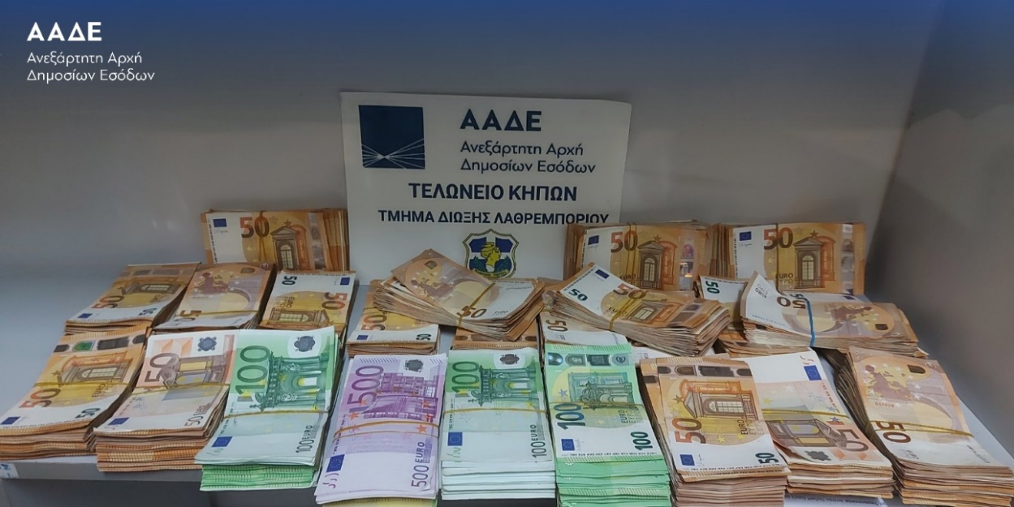

**Β. Λαθραία καπνικά προϊόντα**

Στον **Αερολιμένα Αθηνών «Ελευθέριος Βενιζέλος**» κατασχέθηκαν καπνικά είδη. Αναλυτικά κατασχέθηκαν:

* 945.280 τεμάχια τσιγάρα, 120,5 kg καπνό για ναργιλέ και 3.280 ράβδοι καπνού που έφεραν στις αποσκευές τους συνολικά 40 επιβάτες προερχόμενοι από Ηνωμένο Βασίλειο, Τουρκία, Αίγυπτο, Λίβανο, Η.Π.Α., Αιθιοπία και Αρμενία. Οι επιβάτες συνελήφθησαν.
* 1.829.980 τεμάχια τσιγάρα και 254 kg καπνού για ναργιλέ που περιέχονταν σε εγκαταλελειμμένες αποσκευές χωρίς στοιχεία επιβάτη & πτήσης.
* 90.400 τεμάχια τσιγάρα και 17 kg λεπτοκομμένου καπνού για χειροποίητα τσιγάρα που βρέθηκαν σε 7 δέματα προς εξαγωγή στην Ισπανία και την Μ. Βρετανία μέσω εταιρείας ταχυμεταφορών.

Στο **αεροδρόμιο «Μακεδονία**» βρέθηκαν 75.200 τεμάχια τσιγάρα στις αποσκευές επιβάτη από Κάιρο μέσω Αθήνας.

Στο **Τελωνείο Πατρών** με τη βοήθεια του σκύλου ανιχνευτή καπνικών «King»:

* βρέθηκαν και κατασχέθηκαν 2.180 τεμάχια τσιγάρα σε λαϊκή αγορά του Δήμου Πατρών.
* σε έλεγχο στην αποθήκη του ΚΤΕΛ Ν. Αιτωλοακαρνανίας (Αγρινίου-Πάτρας) βρέθηκε δέμα, που περιείχε 23 kg χύμα λεπτοκομμένου καπνού**.**

Στο **Τελωνείο Ευζώνων** εντοπίστηκαν σε οχήματα κατά την είσοδο τους στη χώρα με τη βοήθεια των σκύλων ανιχνευτών «Μπόϊκα» και «Aria» κρυμμένα σε διάφορα σημεία των οχημάτων και στις αποσκευές των επιβατών 42.440 τεμάχια τσιγάρα, 5,62 kg καπνός, 1.200 ράβδοι καπνού και 72 πούρα.

Στο **Τελωνείο Ηρακλείου** εντοπίστηκαν σε επιβάτες πτήσης από Κάιρο 130.000 τεμάχια τσιγάρα.

Στο **Τελωνείο Κακαβιάς** εντοπίστηκαν σε οχήματα και επιβάτες κατά την είσοδο τους στη χώρα 1.400 τεμάχια τσιγάρα και 8 kg καπνού.

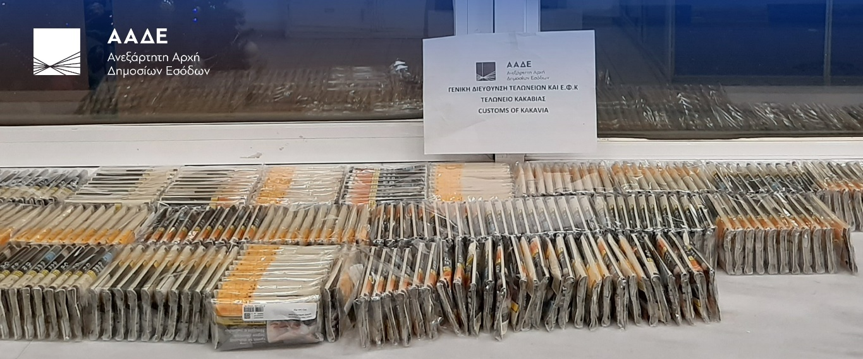

Στο **Τελωνείο Κήπων** με τη βοήθεια του σκύλου ανιχνευτή «Magnum» εντοπίστηκαν σε οχήματα κατά την είσοδο τους στη χώρα κρυμμένα σε διάφορα σημεία των οχημάτων και στις αποσκευές των επιβατών 113.000 τεμάχια τσιγάρα και 6,1 kg καπνός.

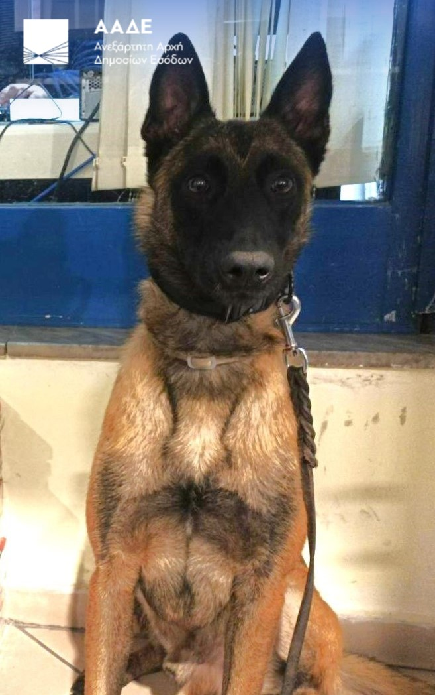

**Γ. Παράνομα αλκοολούχα προϊόντα και εξοπλισμός απόσταξης**

Στο **Τελωνείο Κακαβιάς**πολίτης αποπειράθηκε να εισάγει στη χώρα 55 lt χύμα αλκοολούχου ποτού. Η ποσότητα δεσμεύτηκε για περαιτέρω έρευνα και εκ των υστέρων κατασχέθηκε, καθώς διακριβώθηκε ότι πρόκειται για αλκοολούχο προϊόν απόσταξης με αλκοολικό τίτλο 43,8% σύμφωνα με την Έκθεση της Χημικής Υπηρεσίας Ηπείρου και Δυτικής Μακεδονίας.

Στο **Τελωνείο Κήπων** σε ελέγχους οχημάτων κατά την είσοδό τους στη χώρα, εντοπίστηκαν συνολικά 26 φιάλες με οινοπνευματώδη ποτά.

Στο **Τελωνείο Ευζώνων** σε ελέγχους οχημάτων κατά την είσοδό τους στη χώρα βρέθηκαν:

* πλαστικές φιάλες με χύμα αλκοολούχο απόσταγμα συνολικής ποσότητας 12 lt.
* κρυμμένα κάτω από φύλλα και κλαδιά δέντρων εντός της καρότσας του οχήματος 200 lt αλκοολούχο προϊόν απόσταξης.
* 8 γυάλινες φιάλες αλκοολούχων ποτών, συνολικά 7,1 lt.

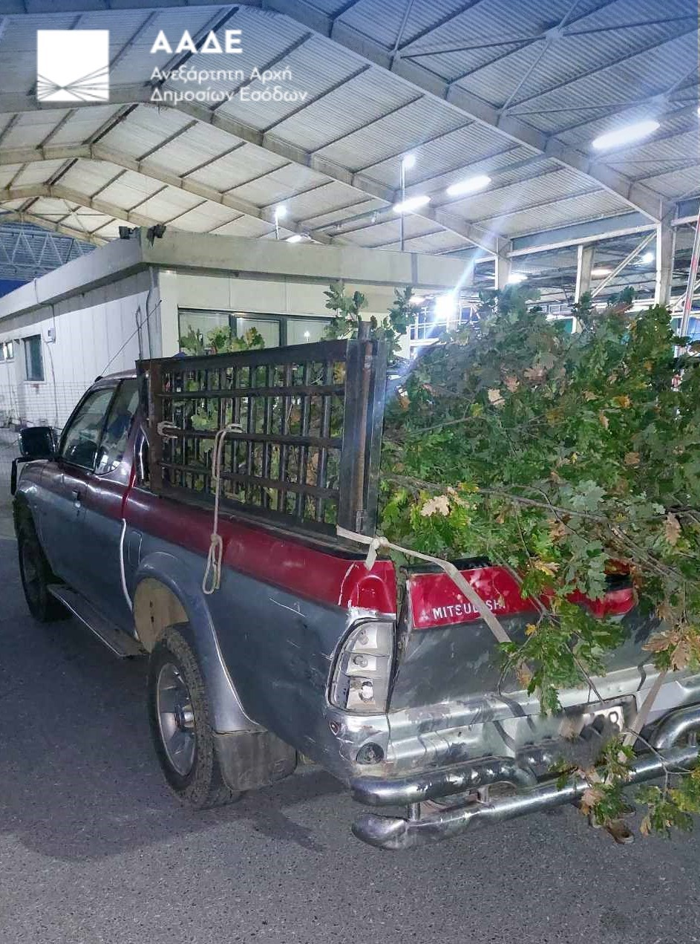

**Δ. Παραποιημένα είδη**

Στο **Τελωνείο Κήπων** κατόπιν ελέγχων σε φορτηγά βρέθηκαν 28.537 τεμάχια απομιμητικών προϊόντων.

Στο **Τελωνείο Αερολιμένα Αθηνών «Ελευθέριος Βενιζέλος»** κατόπιν ελέγχων που πραγματοποιούνται για τη διακίνηση παραποιημένων προϊόντων προέβησαν στη δέσμευση:

* 49 χαρτοκιβωτίων τα οποία περιείχαν 18.290 τεμάχια με παραποιημένα προϊόντα (τσάντες, θήκες κινητών, μπλούζες, υποδήματα, λουράκια ρολογιών, ζώνες κ.α.).
* 172 τεμαχίων παραποιημένων ειδών (ενδύματα, υποδήματα, ζώνες, τσάντες, πορτοφόλια κλπ. διαφόρων σημάτων) 6 περιπτώσεων δεμάτων από Τουρκία μέσω ταχυδρομείου.
* 67 τεμάχια παραποιημένων ειδών (ενδύματα, υποδήματα, ζώνες, τσάντες, πορτοφόλια κλπ. διαφόρων σημάτων) 2 περιπτώσεων δεμάτων σε αποσκευές επιβατών που ήρθαν από την Τουρκία.

Για όλα τα παραπάνω ακολουθήθηκαν οι προβλεπόμενες διαδικασίες, επιβλήθηκε το διοικητικό πρόστιμο και τα είδη θα καταστραφούν.

**Ε. Ναρκωτικά**

Στο **Τελωνείο Κακαβιάς** προσήλθε από την Αλβανία λεωφορείο ελληνικών αρχών που διενεργούσε την τακτική λεωφορειακή γραμμή Τίρανα – Αθήνα. Σε έλεγχο του οχήματος εντοπίστηκαν 2 πακέτα, βάρους 1.040 gr που περιείχαν ναρκωτική ουσία (κοκαΐνη) και ήταν κρυμμένα κάτω από τα σκαλοπάτια της εισόδου του λεωφορείου. Οι οδηγοί συνελήφθησαν και οδηγήθηκαν στην Εισαγγελέα Πρωτοδικών Ιωαννίνων.

Στο **Τελωνείο Ευζώνων**, από έλεγχο σε λεωφορείο που διενεργήθηκε με τη συνδρομή του σκύλου ανιχνευτή ναρκωτικών ουσιών «Iris», βρέθηκε στις αποσκευές επιβάτη, ένα μπουκάλι σαμπουάν εντός του οποίου υπήρχαν τυλιγμένα σε σελοφάν 2,88 gr ακατέργαστη ινδική κάνναβη, ένα χάπι με ψυχοδραστική ουσία «έκσταση» και 0,45 gr αμφεταμίνη. Υποβλήθηκε δικογραφία στην Εισαγγελία Πρωτοδικών Κιλκίς.

Στον **Αερολιμένα Αθηνών «Ελευθέριος Βενιζέλος**» ελεγκτές και με τη συνδρομή του σκύλου ανιχνευτή ναρκωτικών «Diego» εντόπισαν και κατάσχεσαν:

* 5,25 kg κάνναβης σε δέματα από τις ΗΠΑ μέσω εταιρείας ταχυμεταφορών.
* 20 gr κάνναβης & 2,1 gr κοκαΐνης σε δέμα από Γερμανία μέσω εταιρείας ταχυμεταφορών.
* 101,1 gr κάνναβης σε δέμα από Τσεχία μέσω εταιρείας ταχυμεταφορών.
* 30 δισκία περιεχόντων κεταμίνη & τραμαδόλη σε δέμα από ΗΠΑ μέσω εταιρείας ταχυμεταφορών.
* 9,05 kg κάνναβης, στην αποσκευή επιβάτη που είχε αφιχθεί από το Μπανγκόγκ μέσω Ντουμπάι.
* 35,45 kg κάνναβης σε 2 αποσκευές προερχόμενες από Καναδά με προορισμό την Σαντορίνη, όπου συνελήφθησαν δύο άτομα.
* 9 kg κάνναβης στην αποσκευή επιβάτη προερχόμενου από Ταϊλάνδη μέσω Ντουμπάι. Ο επιβάτης συνελήφθη με αυτόφωρη διαδικασία για την προσαγωγή του στην Εισαγγελία.
* 10,3 kg κάνναβης προερχόμενα από Ταϊλάνδη μέσω ταχυδρομείου όπου κατόπιν συνεργασίας με συναρμόδιες αρχές συνελήφθησαν 3 άτομα.

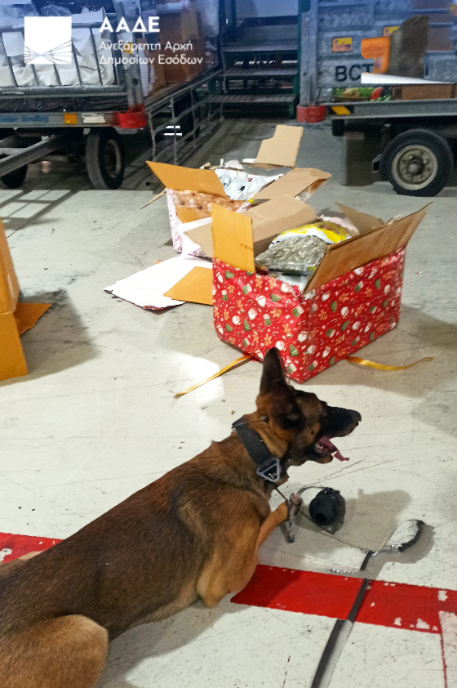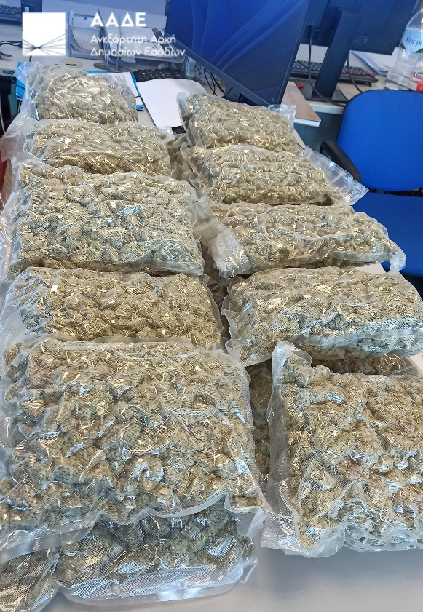

**ΣΤ. Λαθρεμπόριο**

Στον **Αερολιμένα Αθηνών «Ελευθέριος Βενιζέλος**» ελεγκτές εντόπισαν:

* 3 γεμιστήρες όπλων προς εξαγωγή σε δέμα μέσω ταχυδρομείου
* 18 όπλα και 54 γεμιστήρες σε εταιρεία ταχυμεταφορών από ΗΠΑ

Στο **Τελωνείο Ηρακλείου** σε έλεγχο σε ΦΔΧ ιδιοκτησίας μεταφορικής εταιρείας εντοπίστηκαν και κατασχέθηκαν 216 πλαστικές φιάλες, οι οποίες περιείχαν αιθυλική αλκοόλη, ενώ στο συνοδευτικό παραστατικό αναφερόταν ως «Ραφιναρισμένο ηλιέλαιο» και ο πραγματικός παραλήπτης αποδείχθηκε ότι ήταν διαφορετικός την παραλήπτρια εταιρεία. Η παραπάνω ποσότητα αντιστοιχεί σε 2.110 lt ένυδρης αιθυλικής αλκοόλης με αλκοολικό τίτλο 96,09%, με αναλογούσες δασμοφορολογικές επιβαρύνσεις ύψους 64.130 €.

**Στο Τελωνείο Καστοριάς** εντοπίστηκαν δύο προσπάθειες για επανεξωγή ενδύματος διαφορετικού είδους από αυτά των αναγραφόμενων. Συγκεκριμένα βρέθηκαν:

* ένα ένδυμα με αποκόμματα γουνοδερμάτων Αλεπούς (Vulpes Vulpes) και Λύγκα Bobcat (Lynx Rufus),
* ένα ένδυμα με αποκόμματα γουνοδερμάτων Αλεπούς (Αlopex Vulpes lagopous),

γουνοφόρα ζώα τα οποία ανήκουν στη Σύμβαση για την προστασία των απειλούμενων με εξαφάνιση ειδών της άγριας πανίδας και χλωρίδας, η διακίνηση των οποίων επιτρέπεται αποκλειστικά και μόνο εφόσον τα είδη και δείγματα αυτών συνοδεύονται από ειδική άδεια.

Στο **Τελωνείο Κακαβιάς** πολίτης, αποπειράθηκε να εισάγει στην Ελλάδα, ως πεζός, 20 συσκευασίες των 100 gr φυτοπροστατευτικού προϊόντος που περιέχουν τη δραστική ουσία methomyl, οι οποίες δεσμεύτηκαν και κατασχέθηκαν ως παράνομο γεωργικό φάρμακο, μη εγκεκριμένο στην ΕΕ, καθώς η έγκριση για τη συγκεκριμένη ουσία έχει λήξει από το 2019.

Στο **Τελωνείο Κήπων** σε έλεγχο που πραγματοποιήθηκε προέκυψε ότι οδηγός λεωφορείου κάτοχος του διαβατηρίου αρχών Κοσόβου, κατά την είσοδό του στη χώρα μετέφερε στις αποσκευές του κάτω από τα σκαλιά του λεωφορείου 432 φιαλίδια των 15ml, περιέχοντα την ενέσιμη ουσία γαδοβουτρόλη, συνολικής αξίας 22.730 €. Τα παραπάνω είδη κατασχέθηκαν και επιβλήθηκε στον οδηγό πολλαπλό τέλος για τη λαθρεμπορία ύψους 4.090 €.

**Z. Τελωνειακές παραβάσεις Οχημάτων**

Στο **Τελωνείο Πρέβεζας** δεσμεύτηκε όχημα που έχει ταξινομηθεί στη Βουλγαρία. Κατόπιν έρευνας διαπιστώθηκε ότι ο ιδιοκτήτης του οχήματος δεν είναι δικαιούχο πρόσωπο προσωρινής εισαγωγής.

Οι ελεγκτές του **Τελωνείου Μυτιλήνης** εντόπισαν και κατάσχεσαν πολυτελές όχημα μεγάλου κυβισμού που κυκλοφορούσε στην Ελλάδα με αγγλικές πινακίδες για χρονικό διάστημα πέραν αυτού που προβλέπουν οι διατάξεις. Οι αναλογούντες δασμοί και φόροι ανέρχονται στο ποσό των 52.226 €.

